Индивидуальный проект

Второй этап

Гандич Дарья Владимировна НБИбд-02-22

Содержание

# 1 Цель работы

Добавить к сайту данные о себе (фотографию, краткое описание владельца, информацию об интересах и образовании). Сделаь 2 поста.

# 2 Выполнение лабораторной работы

1. Переходим в каталог нашего проекта, вводим команду hugo server, получаем ссылку на сайт и начинаем работать с ним, не завершая процесс hugo server

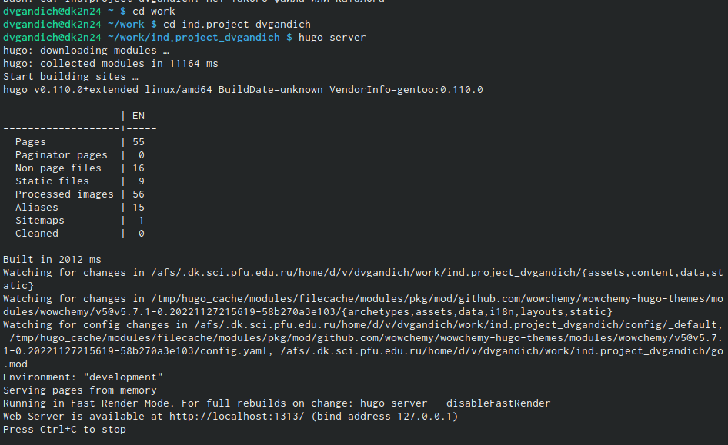

ссылка на сайт, hugo server

1. Добавляем на сайт фотографию и краткую информацию о себе. Добавляем ссылку на университет.

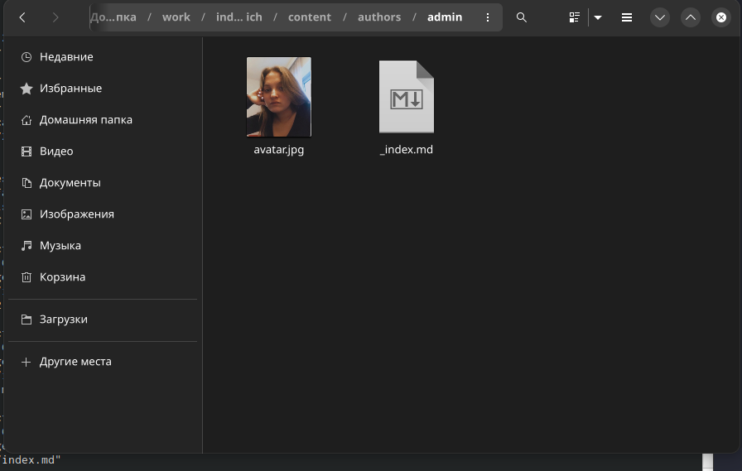

добавление фотографии

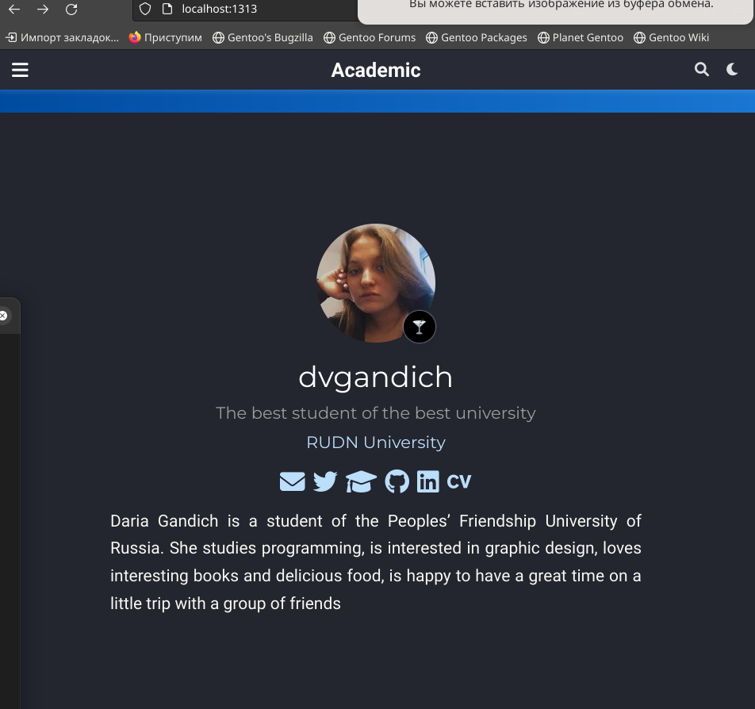

обновленный сайт с информацией о себе

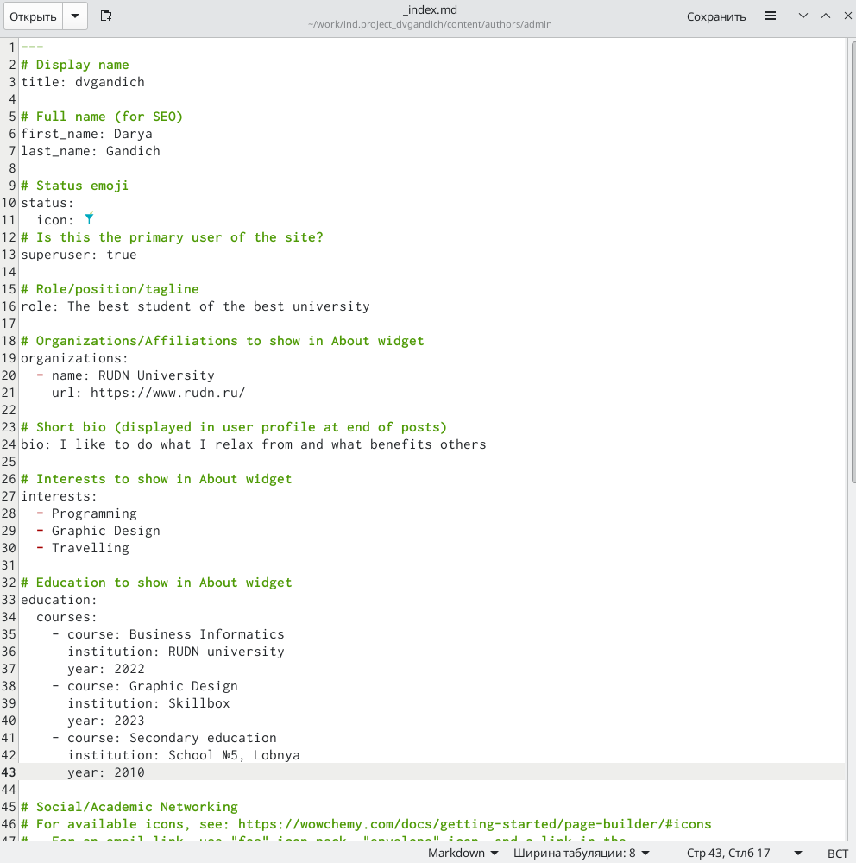

Название и создание репозитория

1. Создаем пост о прошедшей неделе, тема моего поста - 8 марта и подарки девушкам.

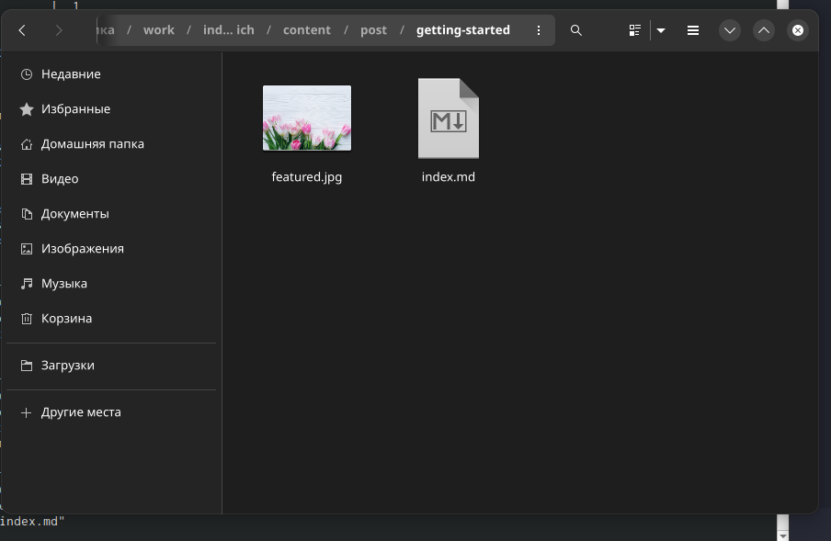

файлы для поста 1

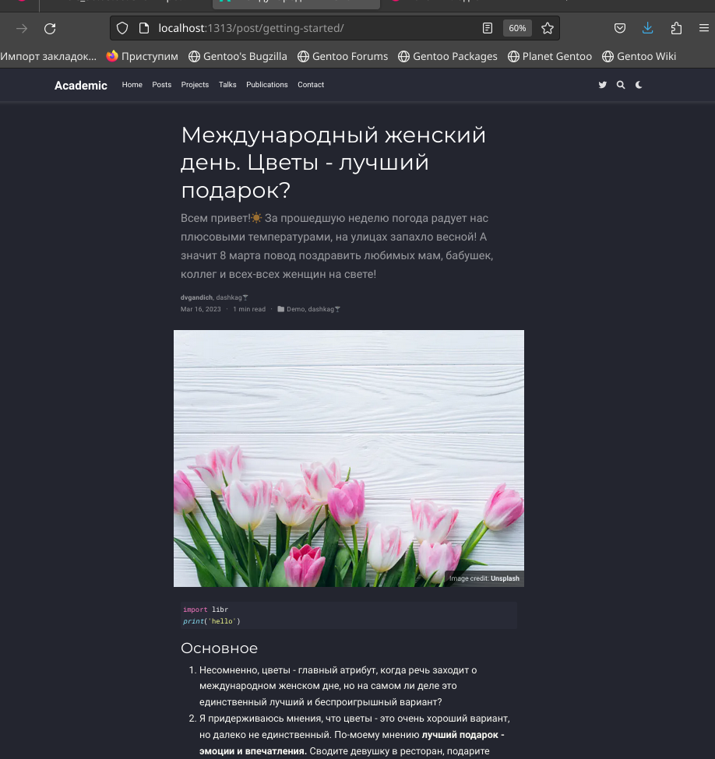

пост 1 визуально на сайте

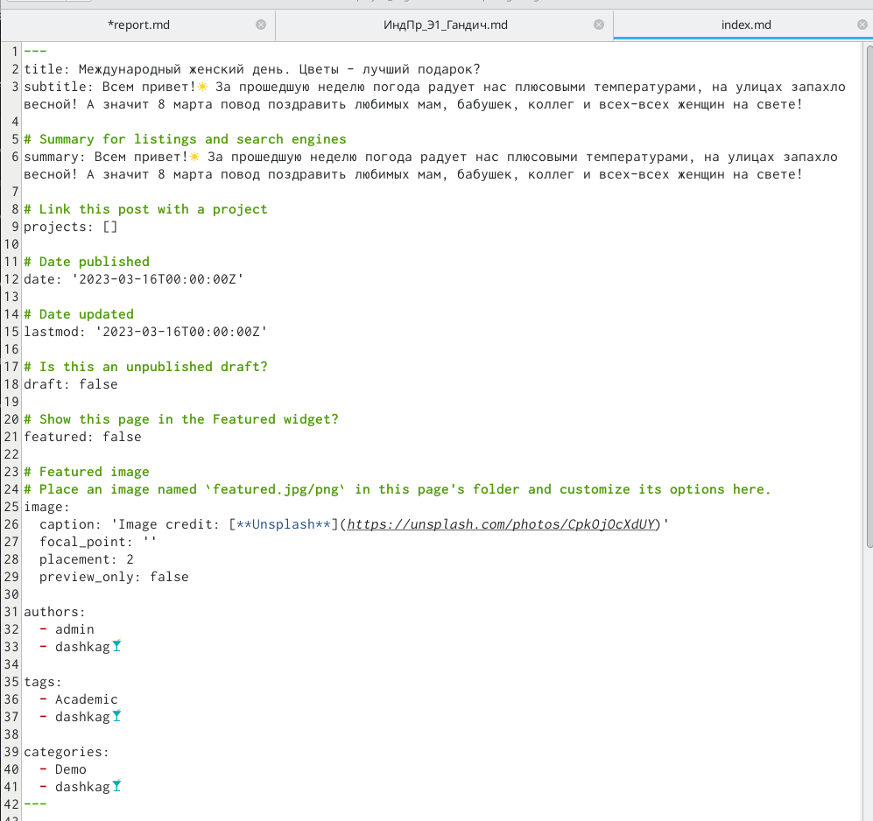

текст поста 1 в md

1. По такому же принципу создаем второй пост о контроль версии Git

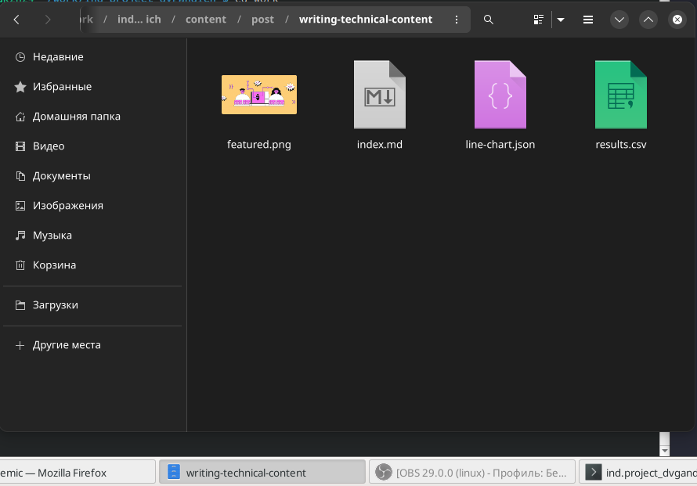

файлы для поста 2

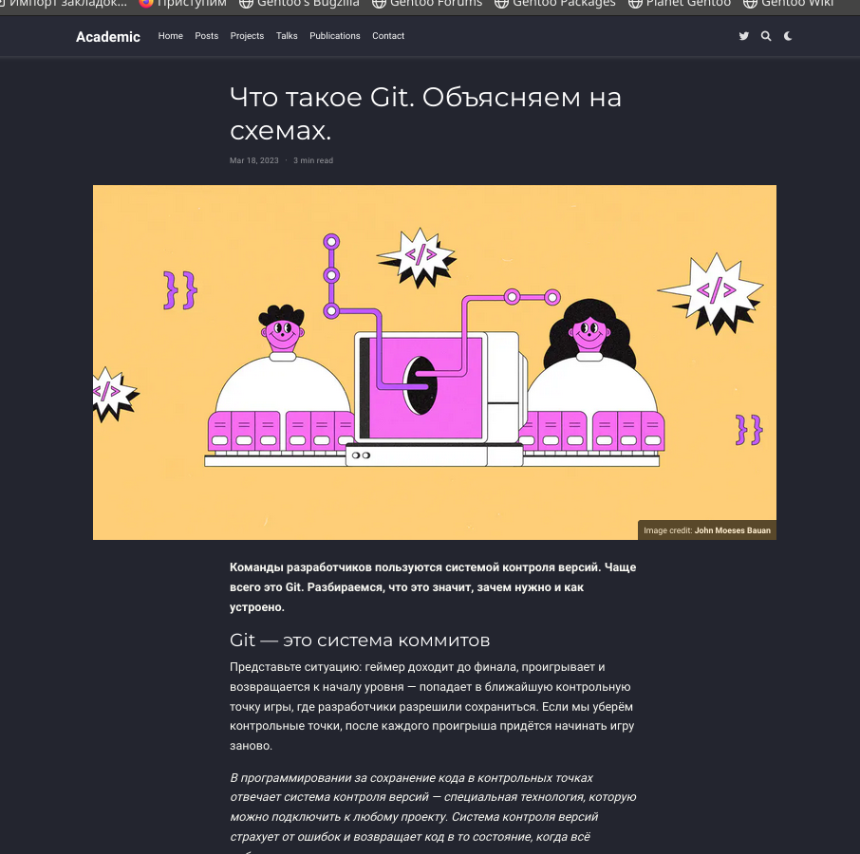

пост 2 визуально на сайте

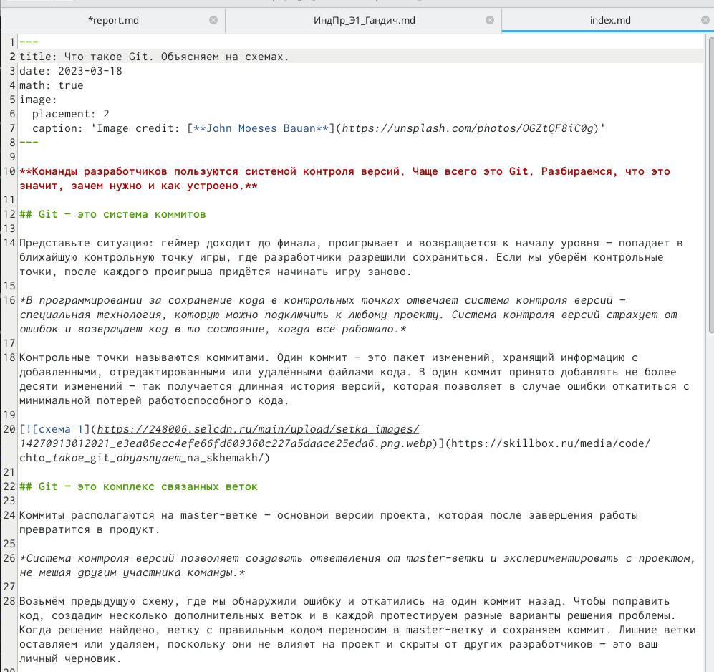

текст поста 2 в md

# 3 Выводы

Мы дополнили сайт некоторой информацией о себе, обновили фотографию и написали два поста.